

Secretariaat: Prins Hendrikkade 93, 7941 MD Meppel Telefoon: 06-14029493

E-mail: nic.veen@home.nl

Website: www.stichtingbehoudduivensport.nl

KVK: 94405921

Bank: NL44 ABNA 0136 0862 09

**Stichting Behoud Duivensport**

Meppel, 16 november 2024

Beste Sportvriend(in)

Op 29 augustus 2024 heb ik jullie geinformeerd over de stand van zaken m.b.t. de voortgang van de Stichting Behoud Duivensport (SBD). Herbij weer een nieuwe update. Hieronder de belangrijkste ontwikkelingen *puntsgewijs samengevat:*

1. *De perikelen met de bank zijn opgelost en de rekening is begin september in gebruik genomen.*
2. *De-Duivencoach.nl heeft aan de SBD petten geschonken als promotiemateriaal c.q. relatiegeschenk. Iedere donateur die een donatie heeft gedaan in de vorm van een bon, een financiële bijdrage of een dienst zal t.z.t. een pet ontvangen. Deze zal in de meeste gevallen persoonlijk worden gegeven.*

**

1. *Gezien de zeer minimale respons op de verzoeken om steun aan dierenzaken/duivensportwinkels is even gewacht met het verder benaderen van bedrijven in de duivensportbranche. Wanneer de website in de lucht is zal hiernaar kunnen worden verwezen, wat mogelijk meer potentiële donateurs over de streep zal trekken.*
2. *Samen met Martin Kwakernaat is er een ruwe opzet gemaakt voor de website. Marten van Urk zal deze opzet de komende periode verder uitwerken. Er is al een webhost en ook een mailadres. Totdat de website in de lucht is gebruik ik nog mijn privé mailadres.*
3. *Inmiddels hebben we nu een kleine 400 supporters die op enigerlei wijze steun aan de stichting verlenen. Hieronder zijn 152 donateurs die een bon hebben geschonken. Daarnaast hebben 16 donateurs een financiële bijdrage overgemaakt.*
4. *De veiling van de geschonken bonnen loopt van 4 december t/m 29 december op de veilingsite* [*https://www.pigeoncom.com/nl/shop/auctions/*](https://www.pigeoncom.com/nl/shop/auctions/) *van de gebroeders Hendriks. Zij doen dit geheel belangeloos, waarvoor we hen zeer dankbaar zijn. Het zijn twee veilingen, namelijk allround/programma en marathon. Voor beide disciplines hebben we schitterende bonnen ontvangen. Van grote en kleine kampioenen. Daarvoor bedanken we alle bonnenschenkers! Het schrijven van de teksten bij de bonnen en vooral het zoekwerk was een stevige klus, alsmede het schrijven van de bonnen. Bij het laatste hebben we hulp gekregen van Stefan Liezen die we hier dankbaar voor zijn.*
5. *Op 15 november stond er in de Meppeler Courant en Dagblad van het Noorden een mooi verhaal over de stichting met de kop “Als we niets doen, verliest de duivensport voorgoed zijn veren.” Hiervoor heeft de journaliste Judith van der Steeg mij geinterviewd. Omdat er ook foto’s met duiven bij moesten worden geplaatst, zijn er foto’s gemaakt bij supporter van het eerste uur Cees van Panhuis. Wie weet wordt dit ook door de landelijke media opgepikt.*

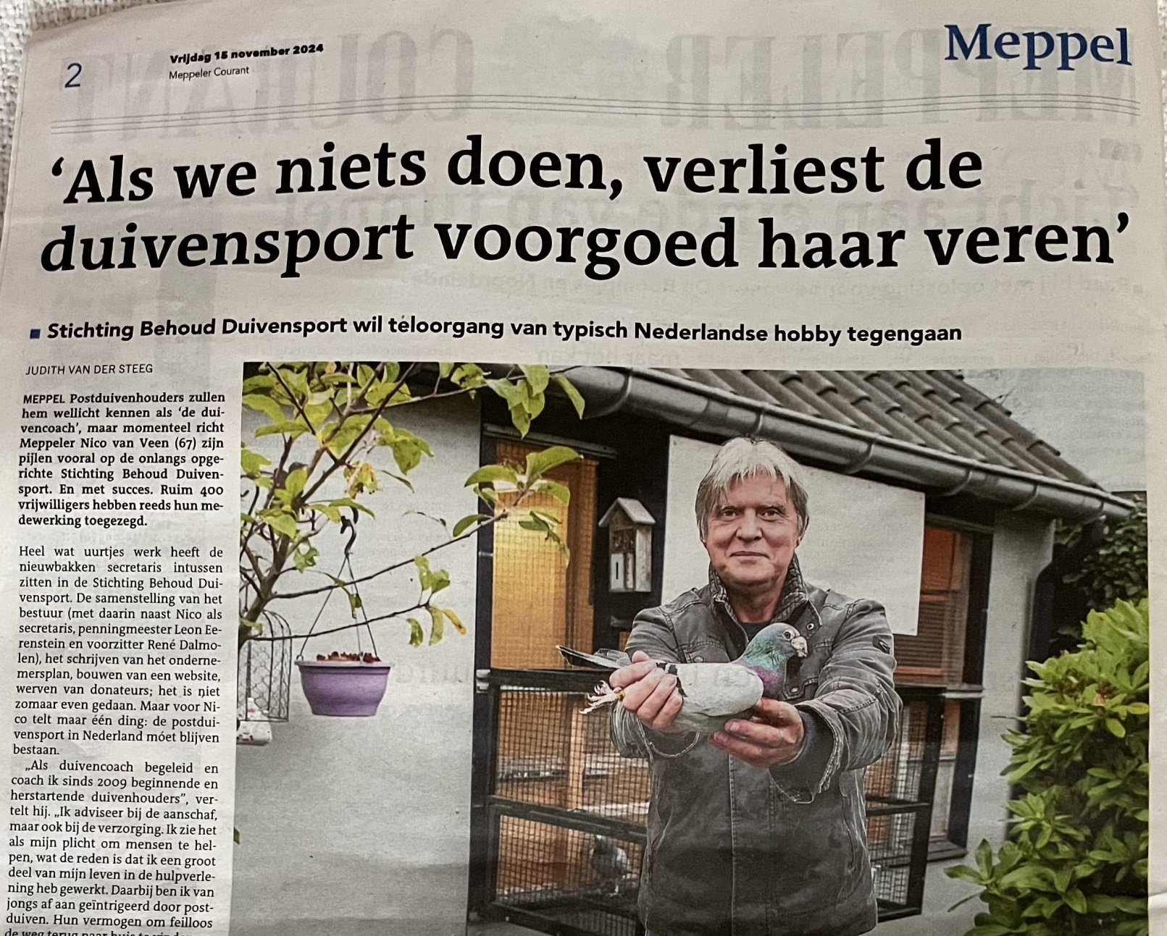

1. *Op de Noordiade die op 4 januari in Steenwijk wordt gehouden, willen we met een stand staan waar we geïnteresseerden uitleg zullen geven over de stichting. Wie weet genereert dit ook weer media aandacht. Op de Noordiade zullen we tevens petten uitdelen aan de donateurs die deze happening zullen bezoeken. En we hopen natuurlijk ook een aantal nieuwe donateurs te werven.*
2. *Als we één en ander op tijd rond kunnen krijgen willen we op 29 maart in de duivenclub van Soest een soort van aftrap geven. Ronald Peeman zal hier de cursus introductie duivensport verzorgen. Ook hier willen we media voor uitnodigen. De filmer die we hadden gevraagd om deze dag te filmen heeft zich helaas terug getrokken. We zoeken dus nog iemand die deze dag wil filmen.*
3. *De afgelopen periode zag ik verschillende initiatieven en voorstellen in de duivensportpers, de sociale media en anderszins voorbijkomen. De komende periode zal ik met deze initiatiefnemers in contact proberen te komen en hen vragen of zij zich bij de stichting willen aansluiten. Samen sta je immers sterker!*

Met vriendelijke groet namens het bestuur van Stichting Behoud Duivensport,

Nico van Veen

Secretaris